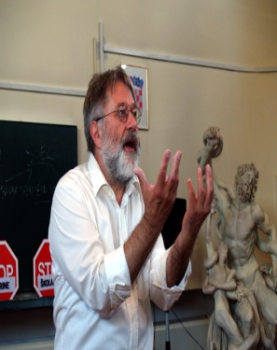
Растко Мочник – профессор отделения социологии философского факультета Люблянского университета (Словения), социолог, теоретик литературы, переводчик и политический деятель. Вместе со Славоем Жижеком и Младеном Доларом считается основоположником всемирно известной люблянской школы психоанализа. Основатель «Institutum Studiorum Humanitatis» – Европейского центра гуманитарных исследований. Автор радикального журнала «Молодежь», редактор левого журнала «Novi Plamen». Переводчик с английского и французского работ Лакана, Дюркгейма и Мосса. Известный специалист в области теории идеологии и дискурса, теоретической социологии и семиотики, теоретического психоанализа и эпистемологии гуманитарных и общественных наук.
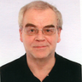

Грехнёв Вадим Сергеевич - доктор философских наук, профессор философского факультета МГУ им. М.В. Ломоносова.
Научные интересы концентрируются в области социальной философии, психологии и педагогики. Особое внимание уделяет исследованию проблем духовного развития человека и общества и вопросам методологии социального познания, в частности вопросам, находящимся на стыке философии с общей и социальной психологией, с историей, социологией, культурологией и педагогикой. В его трудах разрабатываются психологические аспекты различных форм жизнедеятельности и общения людей в обществе, раскрываются общие и частные закономерности соотношения материальных и духовных условий развития человека и его культуры. На основе разведения объективного и субъективного общественно-психологического факторов им предложена и обоснована концепция выявления конкретных механизмов действия и развития массовых психологических процессов и состояний, определения степени их выраженности и значимости в деятельности и общении различных социальных субъектов, а также возможностей и способов их саморегулирования.

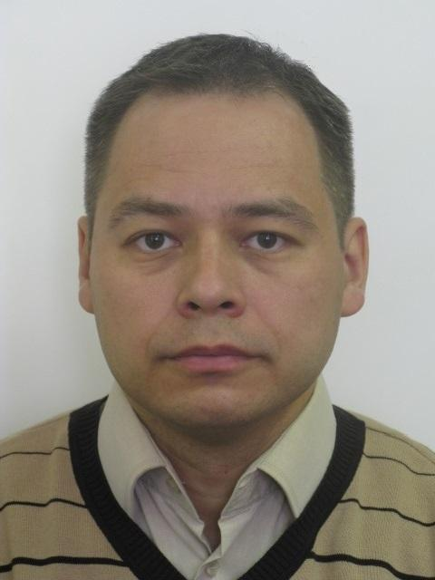

Прохода Владимир Анатольевич – кандидат социологических наук, старший научный сотрудник философского факультета МГУ им. М.В. Ломоносова
Область научных интересов: анализ данных; социология образования; методологические и методические аспекты опросов общественного мнения; социология молодежи; этносоциология.
Работает на кафедре философии образования МГУ с 2013 г. в должности старшего научного сотрудника.
С 2005 по 2013 гг. – Институт комплексных исследований образования МГУ, лаборатория изучения общественного мнения, старший научный сотрудник.
С 2003 по 2005 гг. - Центр социологических исследований МГУ, старший научный сотрудник - заведующий отделом.
С 1998 по 2004 гг. - Министерство труда и социального развития Российской Федерации, Всероссийский центр профориентации и психологической поддержки населения, отдел мониторинга и прогнозирования, ведущий специалист - руководитель отдела.
С 2000 г. – по настоящее время (по совместительству) преподавание в государственных и негосударственных вузах г. Москвы, доцент.
Участие в проектах:
- Здоровье населения в переходный период;
- Межэтнические отношения в полиэтническом студенческом коллективе;
- Опрос посетителей Фестиваля науки в г. Москве;
- Организация учебного процесса в вузе;
- Преподаватель глазами студента;
- Профессиональные проблемы коллектива вуза;
- Социально-политическая ситуация в России;
- Социально-политические настроения жителей региона;
- Социальные и профессиональные ориентации выпускников школ;
- Социологический портрет учащихся системы начального профессионального образования;
- Социологический портрет студентов средних специальных учебных заведений;
- Социокультурный портрет региона;
- Условия жизни, образ жизни, здоровье (по заказу Европейского Союза, INCO2-Copernicus);
- Учебный процесс глазами студента;
- Этнонациональная идентичность: позитивные и негативные эффекты (проект INTAS) и др.

